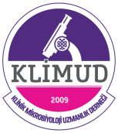
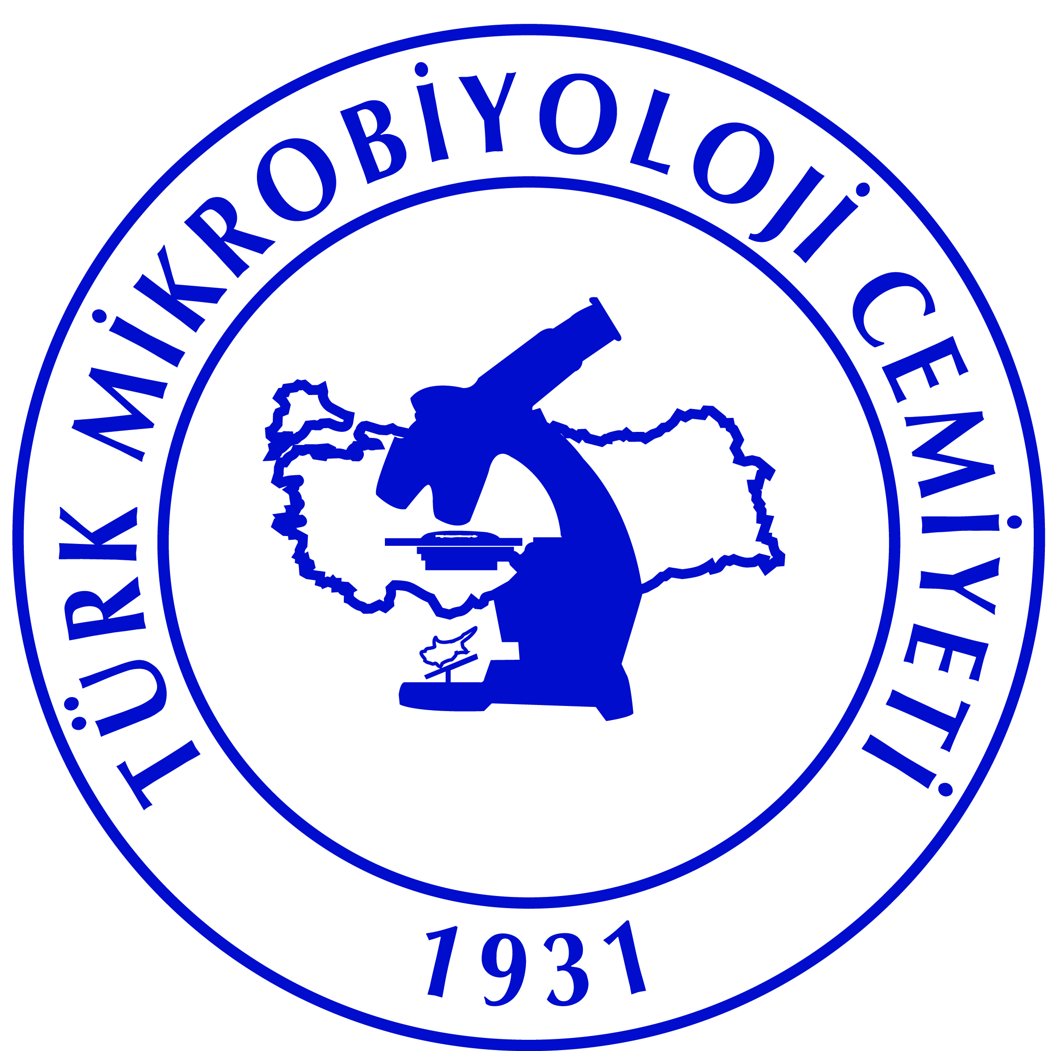
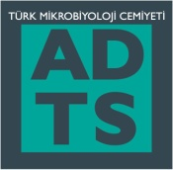
13. ANTİMİKROBİK
KEMOTERAPİ GÜNLERİ
Acıbadem Mehmet Ali Aydınlar Üniversitesi, İstanbul
6 - 8 Nisan 2018

Şenol KİP

KAYIT FORMU

Adı Soyadı: T.C. Kimlik No:
Kurumu:
Adresi:
Cep Telefonu: E-posta Adresi:
Başvuru Tarihi:
Lütfen aşağıdakilerden size uygun olanı işaretleyiniz:
Uzman Öğretim Üyesi Asistan/Öğrenci/Araştırma Görevlisi
Firma Yetkilisi Diğer
SEMPOZYUMA KAYIT YAPTIRACAKLARIN
Türk Mikrobiyoloji Cemiyeti'nin aşağıda bilgileri bulunan hesabına kayıt ücretini yatırmaları ve ardından ödemeye ait dekontu, doldurulmuş kayıt formu ile birlikte sempozyum sekreteri Doç. Dr. Işın AKYAR'a (isin.akyar@acibademlabmed.com.tr) iletmeleri rica olunur.

TÜRK MİKROBİYOLOJİ CEMİYETİ DERNEĞİ İKTİSADİ İŞLETMESİ
İş Bankası / İstanbul Tıp Fakültesi Şubesi
ŞUBE KODU: 1200
HESAP NO: 3257885
IBAN: TR59 0006 4000 0011 2003 2578 85

KAYIT ÜCRETLERİ

 | Sempozyum öncesi kayıt  (5 Nisan 2018'e kadar) | Sempozyum yerinde kayıt
Uzman | 400 TL | 500 TL
Asistan/Öğrenci /Araşt. Gör. | 300 TL | 400 TL
Firma Yetkilisi | 300 TL | 400 TL
Diğer | 400 TL | 500 TL
Günlük Kayıt  (tüm katılımcılar için) | 200 TL
Sempozyum kayıt ücretine; yaka kartı, bilimsel programa katılım, çay ve kahve molaları, öğle yemeği, kurs katılım belgesi dahildir.
Belirtilen ücretlere %18 KDV dahildir.

